
Муниципальное бюджетное дошкольное


образовательное учреждение

«Детский сад «Лёвушка»

Консультация для родителей в подготовительной группе «Муравьишки»
Тема: Как привить детям интерес к новым знаниям и заинтересовать наукой



Воспитатель: Петренко И.Ю.





р.п.Кольцово февраль 2022 г.

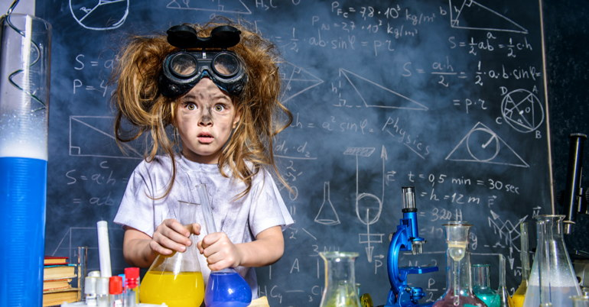

Зачем приобщать детей к науке?
Менталитет, ценности и условия жизни постоянно меняются. Новые правила игры требуют новых знаний и подходов к обучению. Интернет сделал информацию доступной и повысил скорость её распространения, и это работает не только во благо – доступной и «вирусной» становится и ложная информация. Чтобы принимать верные решения в жизни и не попадаться на уловки мошенников, нам постоянно приходится разбираться, где миф, а где правда. И учиться этому нужно с детства.
Важно формировать критическое мышление: нужно учить детей сомневаться и искать доказательства. Популяризация науки позволяет это сделать. Формирование научного мышления с детства позволит выработать критическое мышление и развить сознательность, а благодаря этому воспитать достойных членов общества.
Учиться – это тоже процесс, который стоит освоить. Надо учить детей учиться. За час демонстрации экспериментов, конечно, ребёнку физику не объяснишь, но можно показать, что наука – это увлекательно. Что учиться прикольно и интересно и что-то знать – всегда круче, чем не знать.
Дети по своей природе – исследователи. Им в любом возрасте присущи любознательность, стремление экспериментировать и жажда новых впечатлений. И если взрослые создают благоприятные условия, в которых ребёнок может развиваться и изучать новое, то у него появляется шанс преуспеть в жизни.

Показать пример: как вести себя родителям?
Родители воспитывают детей и знакомят с тем, как устроен окружающий мир, они – пример для подражания. Если родители хотят заинтересовать ребёнка наукой и показать, что учиться чему-то новому – здорово, важно самим быть вовлечёнными в процесс.
Ведь если считать, что наука сложная и неинтересная, то вряд ли можно убедить детей в обратном.
Сейчас есть много бытовых опытов, которые можно провести вместе с ребёнком. Выбор опытов зависит от возраста ребёнка. Можно показать и рассказать о круговороте воды: подержать крышку над закипающей водой и посмотреть, как испаряется вода и как она собирается в капельки и падает с крышки. Объясните, что такой же процесс происходит, когда испаряется вода из водоёмов, а потом идёт дождь. С детьми можно выращивать кристаллы, делать радужный лёд, поместить яйцо в уксус и показать, как растворится скорлупа.
С детьми важно разговаривать, и разговаривать тем языком, который они понимают. Дети любознательны, это потом (в школе) у них отбивают любознательность. Дети задают вопросы, и на них важно отвечать. Это не должно быть скучное или заумное объяснение, можно поступиться достоверностью ради простоты и понятности.
Объясняйте так, чтобы у ребёнка появились новые вопросы – так, вопрос за вопросом, ребёнок втянется.
Помогают увлечь детей научно-популярные лекции и шоу с экспериментами, куда можно прийти вместе. Такие мероприятия не унижают родителей в глазах детей, не показывают их идиотами, которые ничего не понимают. Когда ребёнок понимает, что родитель – такой же человек и может чего-то не знать, то это правда сближает. Вы как будто спускаете себя с пьедестала родителя – вас теперь можно потрогать.
Главное – не лениться объяснять логику и причинно-следственные связи, а также и самому интересоваться наукой. Ведь если вы не находите на это время, то и ребёнок будет уверен, что наука не стоит того, есть куда более важные дела.
В обычных бытовых вещах и процессах скрывается увлекательная наука. Взрослый сам увлечётся, если попробует разобраться, как что-то работает. А это очень заразительное состояние, даже никак дополнительно детей увлекать не придётся. Можно замесить вместе тесто и объяснить: вот мы добавляем дрожжи, которые питаются сахаром, размножаются и выделяют углекислый газ, который делает тесто воздушным и пористым. Покажите, как размножаются бактерии, если не мыть руки и не чистить зубы, – это ещё и лучший способ прививать полезные привычки. Важно формировать у ребёнка научное мышление.

Почему увлечь ребёнка наукой может быть сложно?
Наука – это способ узнавать о мире посредством исследований, это длительный процесс. Современные дети любят быстро получать результат: это стоит учесть родителям, когда они будут что-то объяснять или показывать. Насильно интерес к науке не привить. Окружающие взрослые должны быть сами искренне увлечены познанием, чтобы заинтересовать ребёнка.

У любознательных и увлечённых родителей – такие же любознательные и увлечённые дети.
Поэтому важно делать всё вместе с ребёнком: проводить опыты, наблюдать за миром, посещать научные фестивали и выставки. Главное, вместе.
Родителям стоит помнить, что дети – не маленькие взрослые. Их психика и мышление развиваются постепенно, в определённое время, это важно учитывать. Бывают родители, которые хвастаются энциклопедическими знаниями ребёнка, а он при этом не умеет завязывать шнурки или пользоваться столовыми приборами. Всё делается в своё время, а интерес к науке не прививается насильно с помощью заучивания.
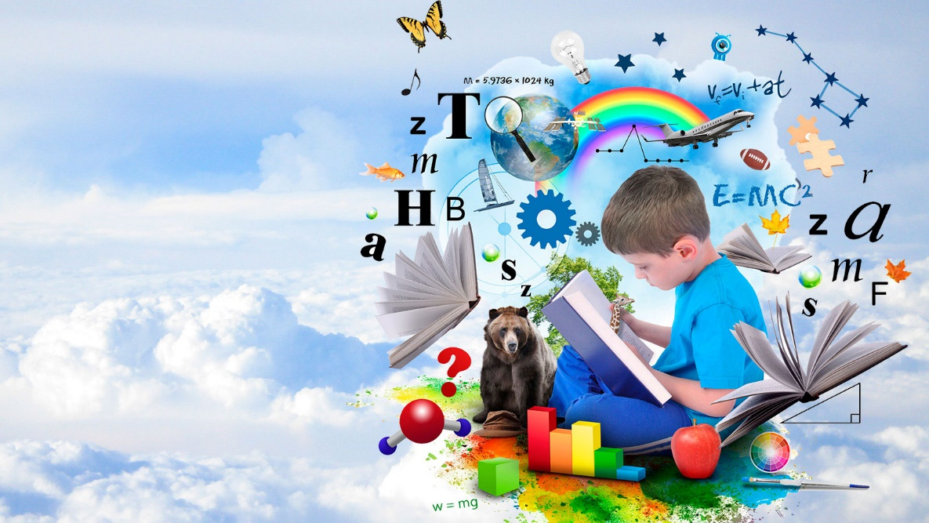
Дети стремятся узнать мир и разобраться в нём. Если на их вопросы не отвечать, то они потеряют интерес и перестанут их задавать. В такой ситуации вернуть интерес будет непросто. Учёба в школе редко воспринимается как что-то увлекательное и интересное. Родители могут сравнивать её со своей работой, объясняя ребёнку, что учиться – его обязанность. А обязанности обычно не бывают интересными. Отношение к учёбе может быть другим, если вовлекать в получение знаний игрой, ведь все любят играть. Методики геймификации обучения разрабатываются, но внедряются пока не так широко. Чаще мы сталкиваемся с переписыванием конспекта из учебника и заучиванием информации, а этим трудно увлечь ребёнка.
Другая проблема в том, что у нас часто говорят о геймификации как о каком-то волшебном средстве. Если вы возьмёте непонятный предмет и просто добавите игровые уровни и награды, интереснее от этого не станет. Непонятное не может быть увлекательным. В физике, химии и биологии много сложных процессов и явлений, и многие из них мы не можем продемонстрировать наглядно.

Когда вы разобрались в каком-то вопросе и теперь объясняете его ребёнку, вы в какой-то мере становитесь популяризатором. Упрощайте объяснение и отказывайтесь от нюансов до того момента, пока вы не меняете главную суть процесса. Дальше упрощать уже нельзя – получится миф.
Например, ребёнок спрашивает, действительно ли конфеты помогают работе мозга. В таком виде это утверждение не совсем правда: мозгу нужны не конфеты, а глюкоза. Расскажите об этом, не упрощая до конфет: для жизни и работы мозга нам нужна энергия, которую мы получаем из глюкозы. Когда мы едим, наша пища разбирается на составные части, и одной из таких частей может быть глюкоза. Получить нужную нам глюкозу можно из круп или макарон, фруктов, а ещё шоколада и конфет тоже. Но в шоколаде и конфетах есть не только глюкоза, но и много всего другого, и не всё из этого полезно и нужно нашему организму в таком количестве. Поэтому есть шоколад и конфеты можно, но не очень много, а мозгу и телу даст энергию хороший и вкусный обед.

«ПОЗНАЁМ МИР ВМЕСТЕ»
Вы, конечно, хорошо понимаете, что именно собственный опыт помогает ребенку приобрести необходимые знания о жизни: будь то его первые попытки донести до рта свою руку или запустить самодельный бумажный самолёт. Словесным объяснением здесь не поможешь. Причем его наблюдательность, внимание, память и мышление развиваются особенно интенсивно, потому что ребенку самому интересно узнать что-либо.
Исследовать, открывать, изучать можно и нужно дома вместе с ребёнком. Можно искусственно создавать проблемную ситуацию, которую дети могут решить самостоятельно, но не сразу. Можно совместно с ребёнком вести поиск способов использования разных материалов, проводить опыты и наблюдения, вместе делать выводы.
Копилка игр-забав, опытов, простых фокусов,
которые можно организовать дома
Как проткнуть картошку
Что необходимо приготовить: Сырую картофелину и две соломинки для коктейлей.
Проведение опыта
1. Положи картошку на стол. Зажми соломинку в кулаке и подними над картошкой на высоту примерно 10 см.
2. Резким движением воткни соломинку в картофелину. Соломинка согнётся и не проткнёт картошку.
3. Возьми вторую соломинку. Закрой отверстие вверху большим пальцем.
4. Резко опусти соломинку. Она легко войдёт в картошку и проткнет её. Дело в том, что большим пальцем ты задерживаешь воздух в соломинке, который укрепляет изнутри её стенки. Поэтому она становится такой сильной.
Выращиваем кристаллы
Этот опыт займёт несколько дней. Необходимо приготовить перенасыщенный раствор соли (такой, в котором при добавлении новой порции соль не растворяется) и осторожно опустить в него проволочку с маленькой петелькой на конце. Через некоторое время на проволочке появятся кристаллы.
Как выйти сухим из воды
Сомни бумагу и положи ее на дно стакана. Быстро переверни стакан и погрузи его в воду. А теперь вынь стакан: бумага осталась сухой. Вода не проникла в стакан, потому что он наполнен воздухом.
Спичечные бега
Положите четыре спички в тарелку с водой. Они так и будут лежать, не двигаясь. На поверхность воды из-за взаимного притяжения молекул образуется невидимая пленка. Положите кусок сахара на середину: спички приблизятся друг к другу. Сахар начинает впитывать воду и возникает течение, которое сближает спички.
Повтори опыт с мылом: спички «разбегутся». Мыло изменяет поверхность воды вокруг и отталкивает спички. Мыло не дает капелька масла слиться и образовать плотный слой.
Пограничники (поиск насекомых с помощью увеличительного стекла, рассматривание их)
Необычный костюм (с помощью газет, кусков обоев, ножниц и клея изготовить костюм сказочного героя, обыграть его)
Таким образом, ребенок будет не только забавляться, он самостоятельно «добывает» ответы на многие вопросы. Он сможет постигать основы Мироздания! Что может быть интереснее для родителя, чем следить за рождением мысли, за творческим поиском своего ребенка, иногда направлять его по верному пути познания, а иногда и просто не мешать, вовремя отойти в сторону, дать возможность юному исследователю насладиться радостью своего открытия.
Единственный минус в самостоятельном опыте — это неизбежные ошибки и опасность, от которых так хочется оградить ребенка. Но главная ваша задача — научить ребенка помнить о безопасности своей и окружающих.

Советы и рекомендации
Чего нельзя делать?
1. Нельзя отмахиваться от вопросов детей, ибо любознательность — основа экспериментирования.
2. Нельзя отказываться от совместной деятельности с ребенком, так как ребенок не может развиваться без участия взрослого.
3. Нельзя ограничивать деятельность ребенка: если что-то опасно для него, сделайте вместе с ним.
4. Нельзя запрещать без объяснения.
5. Не критикуйте и не ругайте ребенка, если у него что-то не получилось, лучше помогите ему.
6. Нарушение правил и детская шалость — разные вещи. Будьте справедливы к своему ребенку.
7. Не спешите делать за ребенка то, что он может выполнить сам. Проявляйте спокойствие и терпение.
8. Дети бывают, импульсивны, будьте терпеливы и спокойны по отношению к ним.
Пусть ваш ребенок задает вопросы, экспериментирует
и растет изобретательным - и вскоре вы увидите своего маленького ученого.



